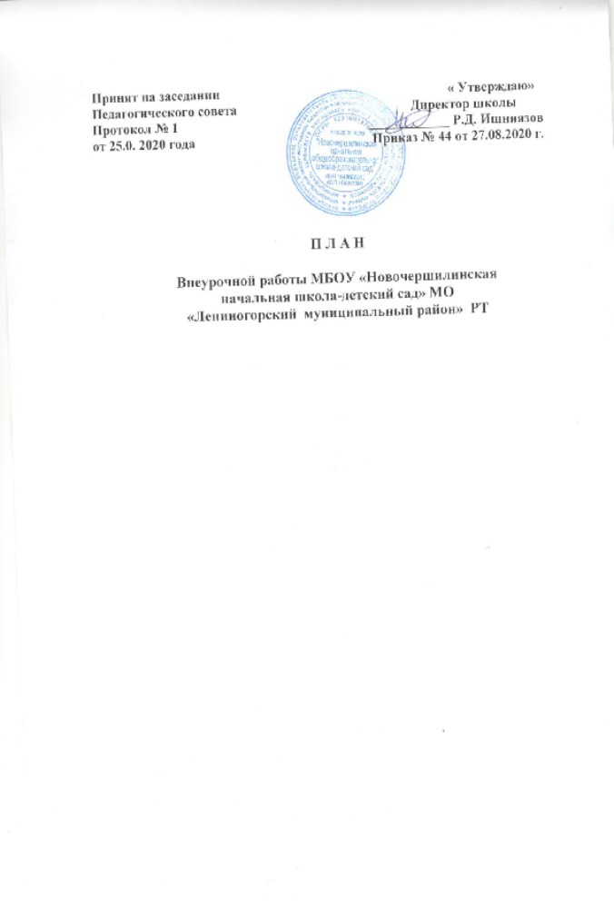

План внеурочной деятельности для 1 - 4 классов
МБОУ «Новочершилинская начальная общеобразовательная
школа – детский сад»
Лениногорского муниципального района
Республики Татарстан
на 2020-2021 учебный год

Внеурочная деятельность

Направления | Количество часов в неделю
Направления | 1 класс | 2 класс | 3 класс | 4 класс
Духовно-нравственное

Общеинтеллектуальное:

Внеурочная деятельность

Направления | Количество часов в неделю
Направления | 1 класс | 2 класс | 3 класс
Спортивно-оздоровительное

Общекультурное
Социальное

Пояснительная записка
к плану внеурочной деятельности для 1 -4 классов
МБОУ «Новочершилинская начальная общеобразовательная
школа – детский сад»
Лениногорского муниципального района
Республики Татарстан
на 2020-2021 учебный год

План внеурочной деятельности является организационным механизмом реализации основной образовательной программы начального общего образования.
План внеурочной деятельности общеобразовательной организации разработан на основе:
- Закона Российской Федерации от 29.12.2012 №273-ФЗ «Об образовании в Российской Федерации» (далее - Федеральный закон № 273-ФЗ);
- Федерального государственного образовательного стандарта начального общего образования, утвержденного приказом Министерства образования и науки Российской Федерации от 06.10.2009г. № 373 (далее – ФГОС начального общего образования);
- Порядка организации и осуществления образовательной деятельности по основным общеобразовательным программам – образовательным программам начального общего, основного общего и среднего общего образования, утвержденного приказом Министерства образования и науки Российской Федерации от 30.08.2013г. № 1015.
- Закона Российской Федерации от 25.10.1991 № 1807-1 (ред. от 12.03.2014) «О языках народов Российской Федерации»;
- федерального перечня учебников, рекомендованных и допущенных к использованию в образовательном процессе в образовательных организациях, реализующих образовательные программы общего образования и имеющих государственную аккредитацию;
- СанПиН 2.4.2.2821–10 «Санитарно-эпидемиологические требования к условиям и организации обучения в общеобразовательных учреждениях» от 29.12.2010 № 189;
- Постановления Главного государственного санитарного врача РФ от 04.07.2014 № 41 «Об утверждении СанПиН 2.4.4.3172-14 «Санитарно-эпидемиологические требования к устройству, содержанию и организации режима работы образовательных организаций дополнительного образования детей»;
- Примерной основной образовательной программы начального общего образования (одобрена решением федерального учебно-методического объединения по общему образованию, протокол от 08.04.2015 № 1/15);
- Закона Республики Татарстан от 22.07.2013 № 68-ЗРТ «Об образовании»;
- Закона Республики Татарстан от 08.07.1992 № 1560-XII «О государственных языках Республики Татарстан и других языках в Республике Татарстан».
- Методических рекомендаций МО и НРТ по проектированию содержания организационного раздела основной образовательной программы начального общего образования для общеобразовательных организаций Республики Татарстан № 1054/15 от 19.08.2015г
- Основной образовательной программы ФГОС НОО МБОУ «Федоровская НОШ»
План внеурочной деятельности обеспечивает учет индивидуальных особенностей и потребностей обучающихся через организацию внеурочной деятельности. Внеурочная деятельность организуется по направлениям развития личности (спортивно-оздоровительное, духовно-нравственное, социальное, общеинтеллектуальное, общекультурное). Содержание занятий, предусмотренных во внеурочной деятельности, осуществляется в таких формах как хоровые студии, школьные спортивные клубы и секции, олимпиады, экскурсии, викторины, соревнования, поисковые и научные исследования, мастерские, развивающие курсы, научные клубы, культпоходы, творческие проекты, поисковые исследования и другие формы на добровольной основе в соответствии с выбором участников образовательных отношений.
Внеурочная деятельность способствует решению образовательных, воспитательных и развивающих задач:
-овладение обучающимися в соответствии с возрастными возможностями разными видами деятельности (учебной, трудовой, коммуникативной, двигательной, художественной), умением адаптироваться к окружающей природной и социальной среде, поддерживать и укреплять свое здоровье и физическую культуру;
-формирование у обучающихся правильного отношения к окружающему миру, этических и нравственных норм, эстетических чувств, желанию участвовать в разнообразной творческой деятельности;
-формирование знаний и умений, и способам деятельности, определяющих степень готовности к дальнейшему обучению, развитие элементарных навыков самообразования, контроля и самооценки.
Внеурочная деятельность выведена за рамки учебного плана. Анализ потенциальных возможностей педагогов школы и по результатам изучения социального опроса (анкетирования) родителей (законных представителей) и обучающихся позволил создать условия для реализации через план внеурочной деятельности следующие направления:

Направление | Реализация (через учебный план)
Спортивно оздоровительное | «Здоровей-ка»
Духовно-нравственное | «Я-гражданин России»
Социальное | Кружок ЮИД
Общеинтеллектуальное | «Веселая математика»
Общекультурное | «Самоделкин»

В связи с отсутствием возможности для финансирования внеурочной деятельности в полном объеме, МБОУ «Федоровская начальная общеобразовательная школа» оплачивается 2 часа внеурочной деятельности.
Спортивно-оздоровительное направление ориентировано на формирование у ребёнка признания ценности здоровья, чувства ответственности за сохранение и укрепление своего здоровья.
Духовно-нравственное направление ориентировано на воспитание патриотических чувств обучающихся, их гражданственности, уважения к правам, свободам и обязанностям человека и нравственных чувств и этического сознания; получение знаний о прекрасном, воспитание умений видеть, чувствовать, понимать и создавать прекрасное.
Социальное направление ориентировано на формирование у детей первоначальных навыков культуры труда, организации коллективной и индивидуальной работы, умений самостоятельно или коллективно реализовывать социально-значимую деятельность и осознания своей роли в ней как преобразователя, бережного отношения и любви к природе.
Общеинтеллектуальное направление направлено на формирование способностей к эффективному и нестандартному мышлению, которые дети быстро переносят на другие предметы и используют при решении любых жизненных проблем.
Общекультурное направление направлено на воспитание ребёнка через приобщение к лучшим традициям народной культуры, непрерывное образование детей в творческой деятельности, которое включает формирование зрительных представлений, развитие чувства цвета, ритма, композиции, эстетического и художественного вкуса.

